TD 2 dimensionnement des systèmes industriels
- La puissance efficace est la racine carrée de la somme des puissances élevées au carré, multipliées par l'intervalle de temps correspondant et divisées par la somme des intervalles de temps.
Considérons par exemple la courbe puissance-temps ci-après Figure 7-5).
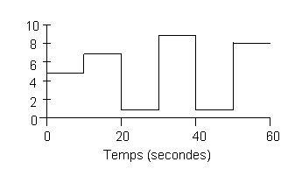
Figure 7-5 : Courbe de régime d'utilisation périodique
- Exercice

exercice

